Požární evakuační plán
A. Místo a rozsah účinnosti
 | Název firmy  Ulice + čp  PSČ + Obec  IČ: 123 45 678 | IDENTIFIKACE PRACOVIŠTĚ / OBJEKTU, PRO NĚJŽ SMĚRNICE PLATÍ
B1. Určení osoby, která bude organizovat evakuaci
- Nejvyšší funkčně zařazený zaměstnanec společnosti (ideálně uvést konkrétní jméno a příjmení)
B2. Určení místa, ze kterého bude evakuace řízena
- Hlavní vstup na pracoviště (popsat co nejpřesněji, např. modrá vrata, u sloupu, u nápojového automatu apod.)
C. Určení osob a prostředků, s jejichž pomocí bude evakuace prováděna
- Osoby: zaměstnanci společnosti; obsluha ohlašovny požárů, která zajistí potřebnou součinnost; členové preventivní požární hlídky (zvolte co nejpřesněji)
- Prostředky: mobilní telefony, ruční svítilna, dýchací přístroje apod.
D1. Určení cest a způsobu evakuace
- Cesty evakuace: evakuačními tabulkami značené únikové cesty a východy, mimo objekt, viz grafická příloha tohoto požárního evakuačního plánu;
- Způsob evakuace: chůze / běh / vynesení zraněných osob.
D2. Určení místa, kde se evakuované osoby budou shromažďovat
- Např.: Shromaždiště A: Parkoviště (opět uveďte co nejpřesněji)
D3. Určení zaměstnance, který provede kontrolu počtu evakuovaných osob
- Nejvyšší funkčně zařazený zaměstnanec společnosti (ideálně určit konkrétní jméno a příjmení)
E. Způsob zajištění první pomoci postiženým osobám
- Přivolaná zdravotnická záchranná služba;
- Zaměstnanci společnosti určeni a proškoleni k poskytování první pomoci.
F1. Určení místa, na kterém se bude soustřeďovat evakuovaný materiál
- Zpevněné plochy západně před objektem společnosti tak, aby nepřekážel projíždějícím vozidlům a zasahujícím hasičům.
F2. Určení způsobu střežení evakuovaného materiálu
- Evakuovaný materiál budou střežit vedoucími zaměstnanci pověřené osoby, trvalým dohledem.
F1. Zpracoval [datum, podpis] | F2. Schválil a vydal [datum, podpis]
Uveďte kdo | Uveďte kdo

ÚNIKOVÝ PLÁN
ZDE VLOŽTE KRESBU
GRAFICKÉHO ZNÁZORNĚNÍ SMĚRU ÚNIKOVÝCH CEST KONKRÉTNÍHO OBJEKTU / PRACOVIŠTĚ
JSTE ZDE
BEZPEČNOSTNÍ POKYNY
POŽÁR
- Postupujte dle vyvěšených požárních poplachových směrnic.
- Volejte 150 nebo 112.
- Sdělte své jméno a místo volání.
- Postupujte dle pokynů hasičů.

EVAKUACE
- Postupujte dle požárního evakuačního plánu.
- Vypněte elektrická zařízení.
- Postupujte dle pokynů hasičů.
- Ihned odejděte, neběhejte.
- Ohlaste se na shromaždišti mimo budovu.
LEGENDA
 | Jste zde
 | Úniková cesta |  | PŘEHLEDOVÝ PLÁN
 | Únikový východ
 | První pomoc
 | Shromaždiště
 | Hasící přístroj
 | Nástěnný hydrant
 | Požární tísňové volání
 | Tlačítkový hlásič požáru

ÚNIKOVÝ PLÁN
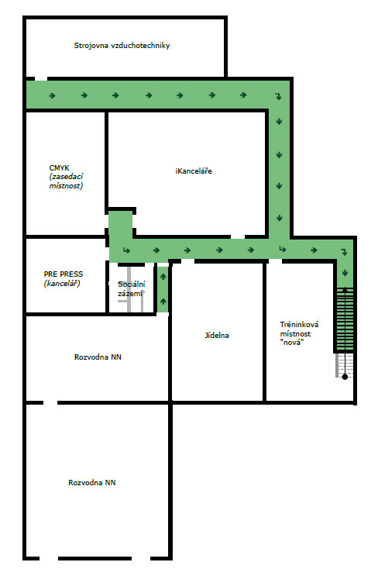
JSTE ZDE
BEZPEČNOSTNÍ POKYNY
POŽÁR
- Postupujte dle vyvěšených požárních poplachových směrnic.
- Volejte 150 nebo 112.
- Sdělte své jméno a místo volání.
- Postupujte dle pokynů hasičů.
VZOROVÝ PŘÍKLAD
EVAKUACE
- Postupujte dle požárního evakuačního plánu.
- Vypněte elektrická zařízení.
- Postupujte dle pokynů hasičů.
- Ihned odejděte, neběhejte.
- Ohlaste se na shromaždišti mimo budovu.
LEGENDA
 | Jste zde
 | Úniková cesta |  | PŘEHLEDOVÝ PLÁN
 | Únikový východ
 | První pomoc
 | Shromaždiště
 | Hasící přístroj
 | Nástěnný hydrant
 | Požární tísňové volání
 | Tlačítkový hlásič požáru

